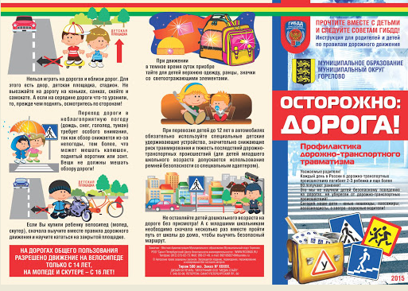
ИНСТРУКЦИЯ ПО ТЕХНИКЕ БЕЗОПАСНОСТИ
ПРАВИЛА ПОЛЬЗОВАНИЯ ВЕЛОСИПЕДОМ
Основными профилактическими мероприятиями по снижению велосипедного травматизма школьников являются:
• Знание и соблюдение Правил дорожного движения.
• Наличие исправного велосипеда, знание его устройства.
• Создание специальных велосипедных дорожек.
• Умение прогнозировать развитие дорожно-транспортной ситуации.
• Умение оказывать первую помощь пострадавшим.
• При покупке велосипед необходимо подобрать по росту.
• Перед выездом нужно проверить работоспособность всех узлов, особенно тормозов, подтянуть резьбовые соединения, установить средства безопасности: зеркало, фонарь, звонок, отражатели.
НЕЛЬЗЯ!
* Эксплуатировать неисправный велосипед.
* Нарушать Правила дорожного движения.
* Перевозить пассажиров на раме или на багажнике. Дополнительный пассажир на велосипеде затрудняет маневренность, повышает вероятность травмирования. Велосипед - сугубо индивидуальное транспортное средство.
* Перевозить грузы, которые выступают более чем на0,5 метра. Грузы должны быть надежно закреплены.
* Буксировать велосипедиста.
* Использовать плейер во время езды на велосипеде.
* Ездить в условиях ограниченной видимости без света.
Учиться ездить на велосипеде нужно в тех местах, где нет движения автотранспорта, пешеходов, других препятствий. Хорошо, когда в процессе обучения принимает участие взрослый опытный велосипедист.
ПОМНИТЕ!
Детям до 14 лет запрещается езда на велосипеде по дорогам. Ездить можно внутри двора, на специальных площадках, по велодорожкам.
Наибольшая опасность связана с ездой на велосипеде по основным дорогам, где много транспортных средств и высока вероятность возникновения различных дорожных ситуаций, в том числе чрезвычайных.
Ехать нужно по правой стороне, на расстоянии 1 метра от края проезжей части дороги. При выезде на основную дорогу необходимо:
• снизить скорость, а при необходимости остановиться; • пропустить пешеходов, идущих по тротуару или обочине;
• внимательно оценить дорожную ситуацию;
• уступить дорогу движущимся транспортным средствам;
• при отсутствии помех выехать на дорогу.
Безопасной дистанцией до ближайшего транспортного средства считается расстояние, равное половине скорости движения.
Скорость передвижения должна выбираться с учетом реальных условий и обеспечивать безопасность в случае возникновения ЧС. Чем выше скорость, тем вероятнее возникновение ДТП, тем тяжелее последствия.
При езде на велосипеде приходится постоянно выполнять различные маневры: обгоны, повороты, развороты, торможение.

